
II SIEPS
XX ENFERMAIO
I MOSTRA DO INTERNATO EM ENFERMAGEM

Fortaleza - CE
23 a 25 de Maio de 2016

MONITORAMENTO DA SITUAÇÃO VACINAL DE CRIANÇAS MENORES DE 2 ANOS: UM RELATO DE EXPERIÊNCIA
Marinna Maria de Andrade Costa¹, Maria Verônica de Figueiredo², Samilly Girão de Oliveira³

1. Enfermeira. Mestranda em Enfermagem pela Universidade Federal do Ceará (UFC). E-mail: marinnamariaac@yahoo.com.br
2.Enfermeira da Prefeitura Municipal de Fortaleza-Ce
3.Enfermeira. Gestora em saúde da Prefeitura Municipal de Fortaleza-Ce

EIXO II SABERES E PRÁTICAS DA ENFERMAGEM EM DIFERENTES CONTEXTOS LOCAIS, NACIONAIS E INTERNACIONAIS

Introdução

O perfil da morbimortalidade do Brasil apresentou mudança marcante nas últimas décadas, principalmente em relação às doenças infecciosas e parasitárias, decorrente de medidas de controle, dentre elas a vacinação que ocupa lugar de destaque entre os instrumentos de política de saúde pública no Brasil (BISETTO, CUBAS & MALUCETTI, 2011) Nessas três décadas o PNI tem alcançado significativos avanços em termos de coberturas vacinais, descentralização das ações, parceria e participação dos gestores municipais, levando os municípios brasileiros a alcançarem cada vez melhor as metas de vacinação. Nesse contexto, está ocorrendo um declínio acelerado das doenças preveníveis pelos imunobiológicos, bem como das mortes ocasionadas por estas doenças. A redução da mortalidade infantil é possibilitada por meio da implantação do Programa Nacional de Imunização (PNI) do Ministério da Saúde, incluindo as estratégias de ações preventivas que incentivam a vacinação, como as campanhas, e a busca ativa dos pais e/ou responsáveis nas unidades de saúde da família para a vacinação de rotina. Além disso, a redução da morbimortalidade se deve a ampliação da cobertura vacinal e da cobertura dos serviços de saúde da assistência básica (TEMPORÃO, 2003) Nesse contexto, se destaca o professional da enfermagem que tem dentre outras funções: acompanhar as doses administradas em acordo com a meta pré-estabelecida; averiguar os efeitos adversos ocorridos; fazer a busca ativa daqueles que não comparecem ao serviço para a vacinação; divulgar as vacinas disponíveis; capacitar a equipe; avaliar e acompanhar as coberturas vacinais (SOUSA, et al, 2003) Tendo em vista obter um acompanhamento das doses administradas e monitoramento da cobertura vicinal, o presente estudo tem como objetivo relatar a experiência da criação de fluxogramas em uma Unidade de Atenção Primária à Saúde para acompanhamento e atualização da situação vacinal das crianças menores de 2 anos.
Metodologia

Trata-se de um relato de experiência acerca da criação de fluxogramas para acompanhamento e atualização da situação vacinal das crianças menores de 2 anos de uma Unidade de Atenção Primária à Saúde (UAPS) do município de Fortaleza-Ce. Os fluxogramas foram criados pela Gestora e enfermeiras da unidade no mês de outubro de 2015 com base nos processos de trabalho utilizados na unidade.

Resultados e Discussão

Para o acompanhamento e atualização da situação vacinal das crianças menores de 2 anos foram criados três fluxogramas. O primeiro (Fluxograma 1) tem como objetivo identificar as crianças faltosas com base no sistema de prontuário eletrônico (FASTMEDIC) e é realizado pela gestora da unidade.

Fluxograma 1: Controle das crianças faltosas. Fortaleza, 2015.
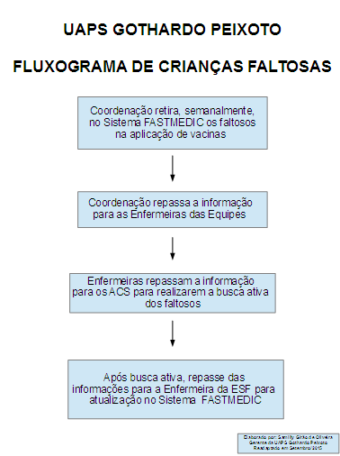

O segundo (Fluxograma 2) tem como objetivo identificar a situação vacinal das crianças e orientar a busca ativa das crianças faltosas, sendo realizada pela enfermeira da equipe da Estratégia de Saúde da Família (ESF) e pelos Agentes Comunitários de Saúde (ACS).

Fluxograma 2: Situação vacinal das crianças menores de 2 anos. Fortaleza, 2015.
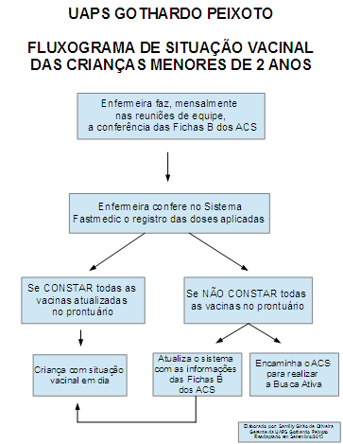

O terceiro (Fluxograma 3) tem como objetivo realizar o cadastro da criança no sistema de prontuário eletrônico (FASTMEDIC) para registro das vacinas administradas e atualização do cartão de vacina eletrônico, sendo realizado pela técnica de enfermagem da Sala de Vacina.

Fluxograma 3: Situação de cadastro. Fortaleza, 2015.
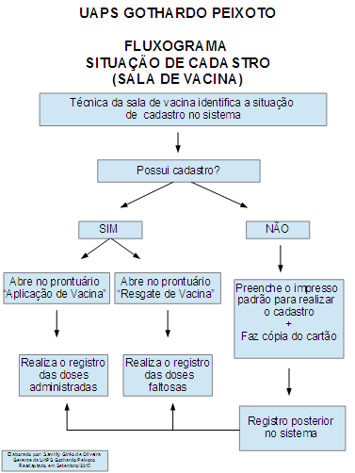

Antes da implementação dos fluxogramas (setembro 2015), a UAPS tinha 132 crianças menores de 2 anos acompanhadas na unidade, porém 46 (34,8%) apresentavam atraso na situação vacinal, No mês de abril/2016, após 6 meses da implantação dos fluxogramas, a unidade acompanha 160 crianças, porém apenas 19 (11,8%) de crianças em situação de atraso.
Conclusão

A implantação dos fluxogramas permitiu uma padronização do processo de trabalho na imunização, reforçou a responsabilidade das Equipes da ESF quanto ao conhecimento e acompanhamento das crianças, além de permitir uma análise qualitativa dos dados de forma real e maior segurança nas informações registradas no prontuário eletrônico.

Referências

BISETTO, L.H.L., CUBAS, M.R., MALUCELLI, A. A prática da enfermagem frente aos eventos adversos pós-vacinação. Rev Esc Enferm USP [online], v.45, n.5, p.1128-34, 2011. Disponível em:<http://www.scielo.br/pdf/reeusp/v45n5/v45n5a14.pdf> . Acesso em: 6 mai. 2016.
SOUSA, S.L.P, MONTEIRO, A.I., ENDERS, B.C., MENEZES, R.M.P. O enfermeiro na sala de vacinação: uma análise reflexiva da prática. Rev Rene., v. 4, n.2, p. 95-102, 2003.
TEMPORÃO, J.G. O Programa Nacional de Imunizações (PNI): origens e desenvolvimento. Hist Ciênc Saúde-Manguinhos, V.10, N.2, P.6011-17, 2003.

